学 院 |  |  | ………… 评卷密封线 ……………… 密封线内不要答题，密封线外不准填写考生信息，违者考试成绩按0分处理 ……………… 评卷密封线 ………… | 中南大学考试试卷  2017 ~2018学年 2 学期 复变函数与积分变换 课程  时间100分钟  40 学时， 2.5 学分，闭卷，总分100分占总评成绩60%  一、填空题(30分，每小题3分)  1．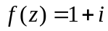，则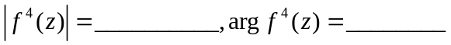；  2．设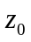为函数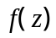的二级极点，且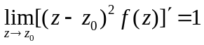，则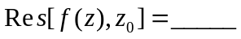；  3．设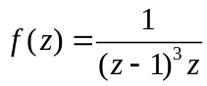，则在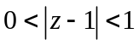内的洛朗级数中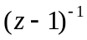的系数  为 ；  4．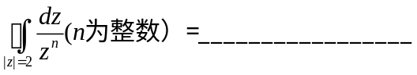；  5．函数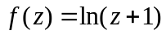的解析区域为 ；  6．写出为函数的孤立奇点的定义  ；  7．单位脉冲函数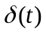的Fourier变换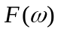= ；  8. 函数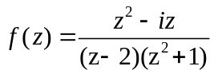的孤立奇点为__ ___ ____，其中可去奇点是__ _______；  9. 级数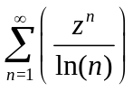在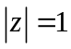上的发散点为_________；收敛点为______ ____；  10.如果函数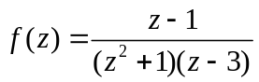在处展开成幂级数，则此幂级数的收敛半径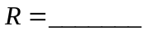.
  题 号 |  | 一 |  | 二 | 三 | 四 | 五 | 六 | 总分
  分值 |  | 30 |  | 28 | 10 | 10 | 12 | 10 | 100
  得 分
  评卷人
  得 分
  评卷人
得 分
评卷人
1．计算积分 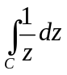，其中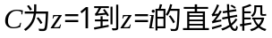

2．计算积分 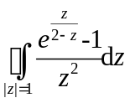

3．问为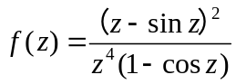的什么奇点？计算积分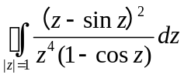

4. 利用留数求定积分 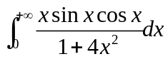

三．（10分）求函数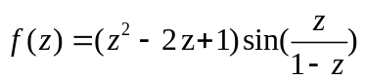在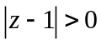内的罗朗展开式

四．（10分）证明（1）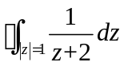＝0
（2）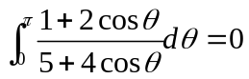

五．（12分）已知函数为复平面
上解析函数， 且，求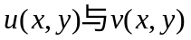

六、（10分）设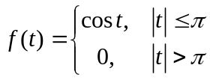，求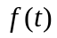的fourier变换，并证明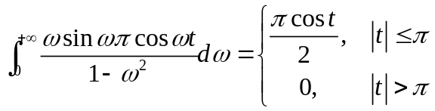

专业班级
学 号
姓 名
得 分
评卷人
得 分
评卷人
得 分
评卷人
得 分
评卷人

---○---○---

---○---○---

